* + 1. **Giao diện và chi tiết các thành phần trong giao diện**
* **Màn hình đăng nhập**

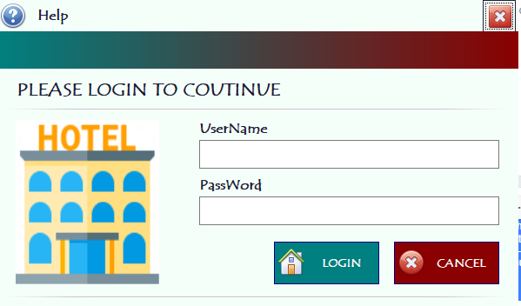

* ***Chi tiết thiết kế giao diện:***

|  |  |  |  |
| --- | --- | --- | --- |
| **STT** | **Tên** | **Kiểu** | **Ý nghĩa** |
| 1 | lbTenDangNhap | Label | Tiêu đề Tên đăng nhập |
| 2 | lbMatKhau | Label | Tiêu đề mật khẩu |
| 3 | lbTroGiup | Label | Tiêu đề trợ giúp |
| 4 | lbLogin | Label | Tiêu đề đăng nhập |
| 5 | txtTenDangNhap | TextBox | TextBox nhập tên đăng nhập |
| 6 | txtMatKhau | TextBox | TextBox nhập mật khẩu |
| 7 | btnDangNhap | Button | Button đăng nhậsp |
| 8 | btnHuy | Button | Button hủy |
| 9 | btnTroGiup | Button | Button trợ giúp |
| 10 | pnHotel | PictureBox | PictureBox Hotel |

* **Màn hình chính**

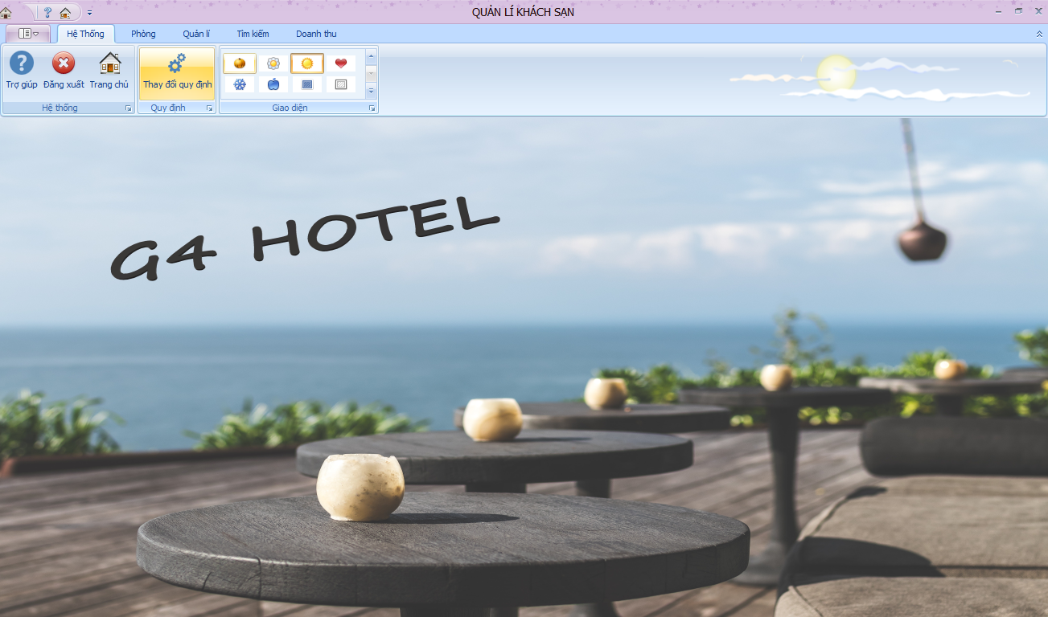

* ***Chi tiết thiết kế giao diện:***

|  |  |  |  |
| --- | --- | --- | --- |
| **STT** | **Tên** | **Kiểu** | **Ý nghĩa** |
| 1 | rbHeThong | Ribbon page | Ribbon hệ thống |
| 2 | rbPhong | Ribbon page | Ribbon Phòng |
| 3 | rbQuanLy | Ribbon page | Ribbon quản lí |
| 4 | rbTimKiem | Ribbon page | Ribbon tìm kiếm |
| 5 | rbDoanhThu | Ribbon page group | Ribbon doanh thu |
| 6 | rbgTroGiup | Ribbon page group | Ribbon group trợ giúp |
| 7 | rbgDangXuat | Ribbon page group | Ribbon group đăng xuất |
| 8 | rbgTrangChu | Ribbon page group | Ribbon group trang chủ |
| 9 | rbgQuyDinh | Ribbon page group | Ribbon group quy định |
| 10 | rbgSkin | Ribbon page group | Button skin giao diện |
| 11 | pnHienThi | Panel | Panel chứa danh sách các user control |

* **Màn hình danh sách phòng trống**

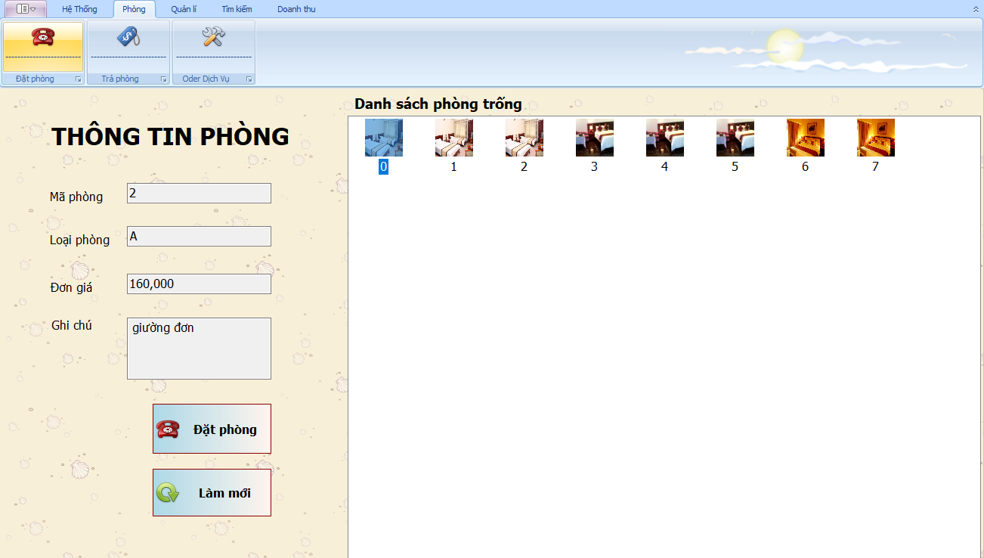

* ***Chi tiết thiết kế giao diện:***

|  |  |  |  |
| --- | --- | --- | --- |
| **STT** | **Tên** | **Kiểu** | **Ý nghĩa** |
| 1 | lbMaPhong | Label | Tiêu đề Mã Phòng |
| 2 | lbLoaiPhong | Label | Tiêu đề Loại Phòng |
| 3 | lbThongTin | Label | Tiêu đề Thông Tin Phòng |
| 4 | lbDonGia | Label | Tiêu đề Đơn Giá Phòng |
| 5 | txtMaPhong | TextBox | TextBox Nhập Mã Phòng |
| 6 | txtLoaiPhong | TextBox | TextBox nhập Loại Phòng |
| 7 | txtThongTin | TextBox | TextBox nhập Thong Tin Phòng |
| 8 | txtDonGia | TextBox | TextBox nhập Đơn Giá Phòng |
| 9 | BtnDat | Button | Button Đặt Phòng |
| 10 | btnLamMoi | Button | Button Làm Mới |
| 11 | lvDanhSachPhong | Listview | Danh Sách Hình Ảnh Phòng |

* **Màn hình đặt phòng**

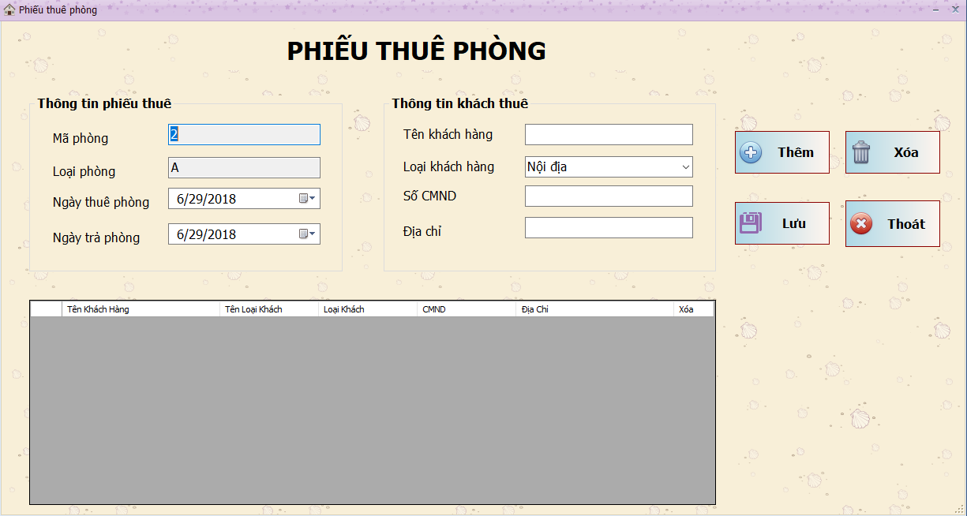

* ***Chi tiết thiết kế giao diện:***

|  |  |  |  |
| --- | --- | --- | --- |
| **STT** | **Tên** | **Kiểu** | **Ý nghĩa** |
| 1 | grPhieuThue | GroupBox | Chứa Thông Tin Phiếu Thuê |
| 2 | lbMaPhong | Label | Label Mã Phòng |
| 3 | lbLoaiPhong | Label | Label Loại Phòng |
| 4 | lbNgayThue | Label | Label Ngày Thuê |
| 5 | grKhachThue | GroupBox | Chứa Thông Tin Khách Hàng Thuê |
| 6 | lbTenKhachHang | Label | Label Tên Khách Hàng |
| 7 | lbLoaiKhachHang | Label | Label Loại Khách Hàng |
| 8 | lbCMND | Label | Label CMND |
| 9 | lbDiaChi | Label | Label Địa Chỉ |
| 10 | btnThem | Button | Button Thêm |
| 11 | btnXoa | Button | Button Xóa |
| 12 | btnLuu | Button | Button Lưu |
| 13 | dgvPhieuThue | DataGridView | Danh Sách Khách Hàng Thuê |
| 14 | txtMaPhong | TextBox | TextBox nhập Mã Phòng |
| 15 | txtLoaiPhong | TextBox | TextBox nhập Loại Phòng |
| 16 | txtTenKhachHang | TextBox | TextBox nhập Tên Khách Hàng |
| 17 | txtCMND | TextBox | TextBox nhập CMND |
| 18 | txtDiaChi | TextBox | TextBox nhập Địa Chỉ |
| 19 | cmbLoaiKhachHang | ComboBox | ComboBox Danh Sách Loại Khách Hàng |
| 20 | dtpNgayThue | DateTimePicker | DateTimePicker Chọn Ngày Thuê |
| 21 | dtpNgayTra | DateTimePicker | DateTimePicker Chọn Ngày dự kiến trả phòng |

* **Màn hình Thanh toán**

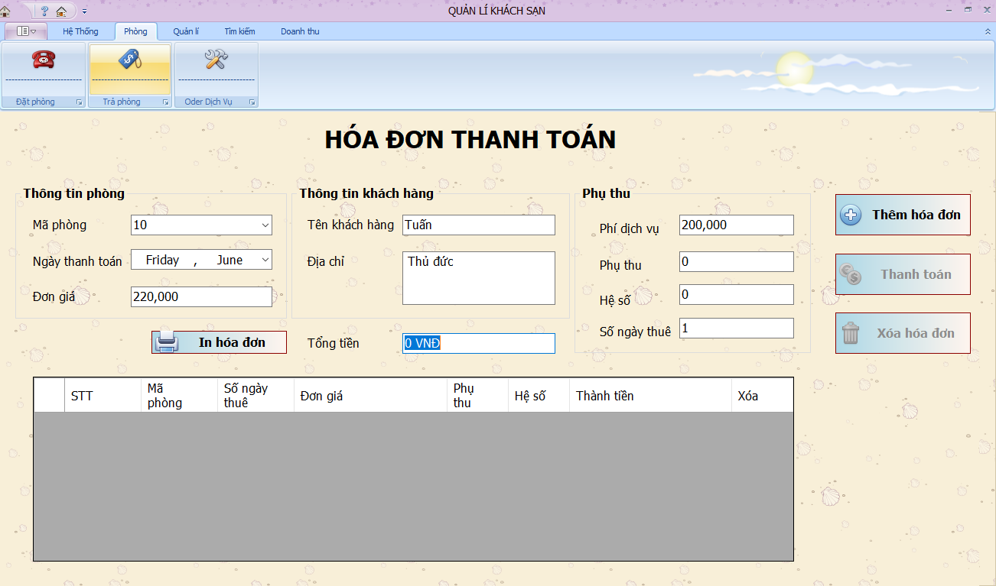

* ***Chi tiết thiết kế giao diện:***

|  |  |  |  |
| --- | --- | --- | --- |
| **STT** | **Tên** | **Kiểu** | **Ý nghĩa** |
| 1 | lbHoaDon | Label | Tiêu đề HÓA ĐƠN THANH TOÁN |
| 2 | lbMaPhong | Label | Tiêu đề Mã Phòng |
| 3 | lbPhong | Label | Tiêu đề Phòng |
| 4 | lbDonGia | Label | Tiêu đề Đơn giá |
| 5 | lbTenKhachHang | Label | Tiêu đề Tên Khách Hàng |
| 6 | lbDiaChi | Label | Tiêu đề Địa chỉ |
| 7 | lbPhiDichVu | Label | Tiêu đề Phí Dịch Vụ |
| 8 | lbPhuThu | Label | Tiêu đề Phụ Thu |
| 9 | lbHeSo | Label | Tiêu đề Hệ Số |
| 10 | lbSoNgayThue | Label | Tiêu đề Số Ngày Thuê |
| 11 | cmbMaPhong | ComboBox | Chứa danh sách các phòng |
| 12 | txtTenPhong | TextBox | TextBox nhập tên phòng |
| 13 | txtDonGiaPhong | TextBox | TextBox nhập giá phòng |
| 14 | txtTenKhachHang | TextBox | TextBox nhập tên khách hàng |
| 15 | txtDiaChi | TextBox | TextBox nhập địa chỉ |
| 16 | txtPhiDichVu | TextBox | TextBox nhập phí dịch vụ |
| 17 | txtPhuThu | TextBox | TextBox nhập phụ thu |
| 18 | txtHeSo | TextBox | TextBox chọn hệ số |
| 19 | numSoNgayThue | NumericUpDown | Chọn số ngày thuê |
| 20 | btnThemHoaDon | Button | Button thêm hóa đơn |
| 21 | btnXoaHoaDon | Button | Buttuon xóa hóa đơn |
| 22 | btnThanhToan | Button | Button thanh toán |
| 23 | btnInHoaDon | Button | Button In hóa đơn |

* **Màn hình Tìm Phòng**

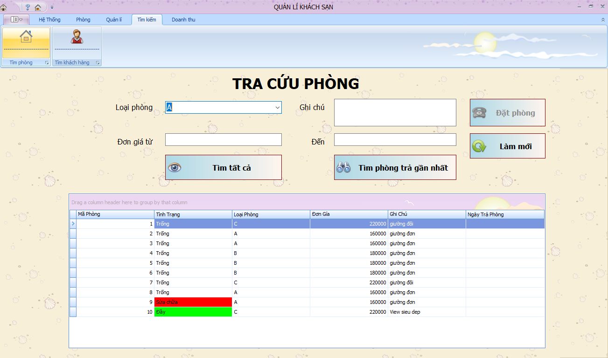

* ***Chi tiết thiết kế giao diện:***

|  |  |  |  |
| --- | --- | --- | --- |
| **STT** | **Tên** | **Kiểu** | **Ý nghĩa** |
| 1 | lbMaPhong | Label | Tiêu đề Mã Phòng |
| 2 | lbTenPhong | Label | Tiêu đề Tên Phòng |
| 3 | lbLoaiPhong | Label | Tiêu đề Loại Phòng |
| 4 | lbTinhTrang | Label | Tiêu đề Tình Trạng |
| 5 | txtMaPhong | TextBox | TextBox nhập Mã Phòng |
| 6 | txtTenPhong | TextBox | TextBox nhập Tên Phòng |
| 7 | cmbLoaiPhong | ComboBox | ComboBox chọn loại phòng |
| 8 | cmbTinhTrang | ComboBox | ComboBox chọn tình trạng |
| 9 | btnTim | Button | Button tìm phòng |
| 10 | btnHuy | Button | Button thoát |
| 11 | dgvSearchRoom | DataGridView | Datagridview chứa thông tin phòng |

* **Màn hình Tìm khách hàng**

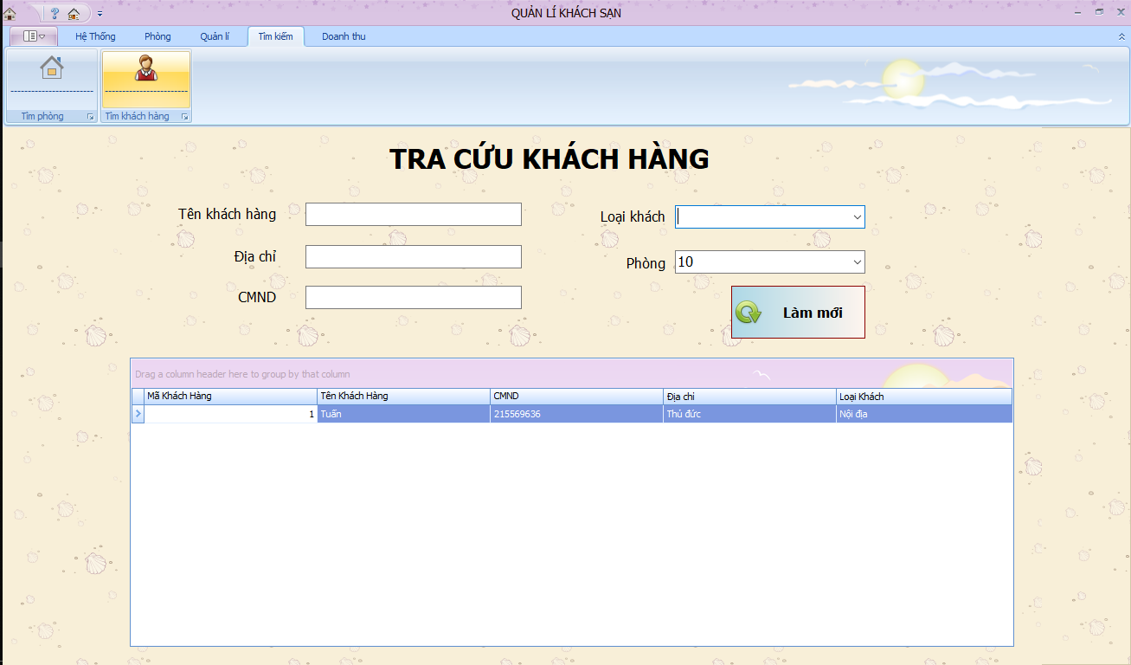

* ***Chi tiết thiết kế giao diện:***

|  |  |  |  |
| --- | --- | --- | --- |
| **STT** | **Tên** | **Kiểu** | **Ý Nghĩa** |
| 1 | lbTenKhachHang | label | Tiêu đề Tên Khách Hàng |
| 2 | lbMaKhachHang | label | Tiêu đề Mã khách hàng |
| 4 | lbCMND | label | Tiêu đề Chứng Minh Nhân Dân |
| 5 | lbLoaiKhach | Label | Tiêu đề Loại khách hàng |
| 6 | lbPhong | Label | Tiêu đề tên phòng |
| 7 | txtTenKhachHang | TextBox | Textbox nhập Tên Khách Hàng |
| 8 | txtMaKhachHang | TextBox | Textbox nhập Mã Khách Hàng |
| 9 | txtCMND | TextBox | Textbox nhập CMND |
| 10 | cmbLoaiKhach | ComboBox | Combobox loại khách hàng |
| 11 | cmbPhong | ComboBox | Combobox danh sách phòng |
| 12 | btnTimKiem | Button | Button Tìm Kiếm Khách Hàng |
| 13 | dgvDanhSachKhachHang | DataGridView | Data Danh Sách Phòng |

* **Màn hình Quản lí phòng**

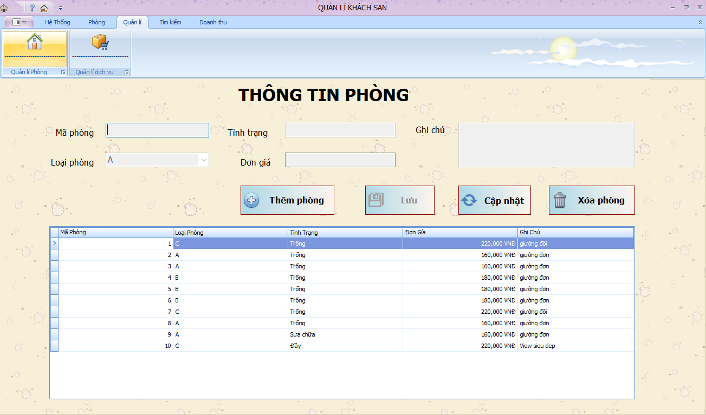

* ***Chi tiết thiết kế giao diện:***

|  |  |  |  |
| --- | --- | --- | --- |
| **STT** | **Tên** | **Kiểu** | **Ý Nghĩa** |
| 1 | lbMaPhong | Label | Tiêu đề Mã Phòng |
| 2 | lbTenPhong | Label | Tiêu đề Tên Phòng |
| 3 | lbLoaiPhong | Label | Tiêu đề Loại Phòng |
| 4 | lbDonGia | Label | Tiêu đề Đơn Giá |
| 5 | lbGhiChu | Label | Tiêu đề Ghi chú |
| 6 | lbTinhTrang | Label | Tiêu đề Tình trạng phòng |
| 7 | txtMaPhong | TextBox | Nhập Mã Phòng |
| 8 | txtTinhTrang | TextBox | Nhập Tình trạng phòng |
| 9 | cmbLoaiPhong | ComboBox | Danh sách Loại phòng |
| 10 | txtDonGia | TextBox | Nhập Đơn Giá |
| 11 | txtGhiChu | TextBox | Nhập ghi chú |
| 12 | btnThem | Button | Nút Thêm Phòng |
| 13 | btnCapNhat | Button | Nút Sửa Phòng |
| 14 | btnXoa | Button | Nút Xóa Phòng |
| 15 | btnLuu | Button | Nút Lưu phòng |
| 16 | btnQuayLai | Button | Nút Quay lại màn hình chính |
| 17 | dgvDanhSachPhong | DataGridView | Data Danh Sách Phòng |

* **Màn hình Quản lí dịch vụ**

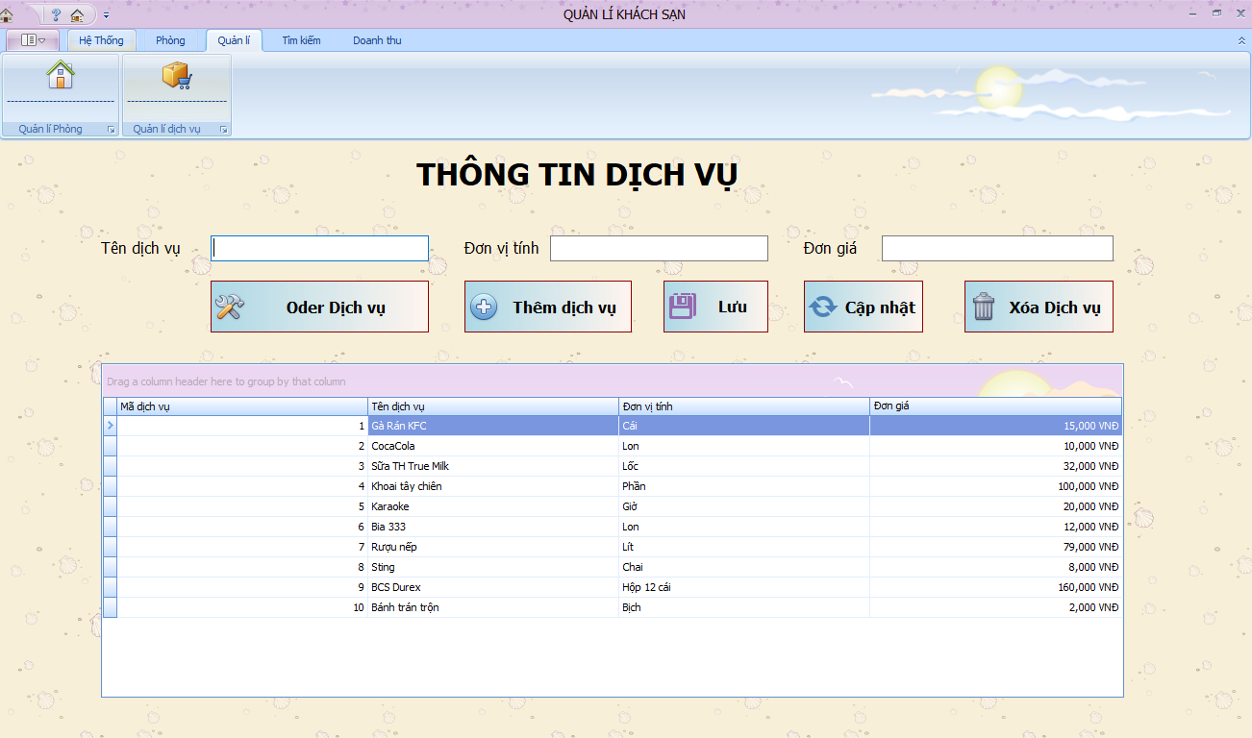

* ***Chi tiết thiết kế giao diện:***

|  |  |  |  |
| --- | --- | --- | --- |
| **STT** | **Tên** | **Kiểu** | **Ý Nghĩa** |
| 1 | lbTenDichVu | label | Tiêu đề Tên Dịch Vụ |
| 2 | lbDonViTinh | label | Tiêu đề Đơn Vị Tính |
| 3 | lbDonGia | label | Tiêu đề Đơn Giá |
| 4 | txtTenDichVu | TextBox | Nhập Tên Dịch Vụ |
| 5 | txtDonViTinh | TextBox | Nhập Đơn Vị Tính |
| 6 | txtDonGia | TextBox | Nhập Đơn Giá |
| 7 | btnXoa | Button | Nút Thêm Dịch Vụ |
| 8 | btnSua | Button | Nút Xóa Dịch Vụ |
| 9 | btnThem | Button | Nút Sữa Dịch Vụ |
| 10 | btnOder | Button | Nút vào màn hình Oder |
| 11 | dgvDanhSachDichVu | DataGridView | Data Danh Sách Dich Vụ |

* **Màn hình đăng kí dịch vụ**

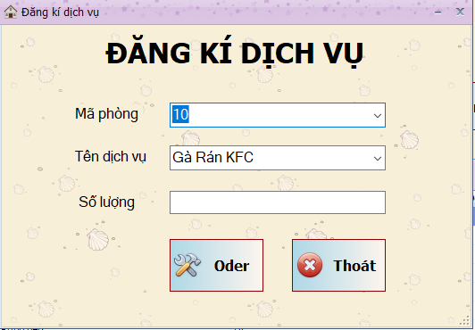

* ***Chi tiết thiết kế giao diện:***

|  |  |  |  |
| --- | --- | --- | --- |
| **STT** | **Tên** | **Kiểu** | **Ý nghĩa** |
| 1 | lbOder | Label | Tiêu đề đăng kí dịch vụ |
| 2 | lbMaPhong | Label | Tiêu đề Mã Phòng |
| 3 | lbTenDichVu | Label | Tiêu đề Tên dịch vụ |
| 4 | lbSoLuong | Label | Tiêu đề Số lượng đặt |
| 5 | lbTenDichVu | Label | Tiêu đề tên dịch vụ |
| 6 | cmbMaPhong | ComboBox | Danh sách mã phòng |
| 7 | cmbDichVu | ComboBox | Danh sách các loại dịch vụ |
| 8 | txtSoLuong | TextBox | Nhập số lượng dịch vụ đặt |
| 9 | btnOder | Button | Nút Oder dịch vụ |
| 10 | btnQuayLai | Button | Nút quay lại màn hình QLDV |

* **Màn hình Báo cáo Doanh thu**

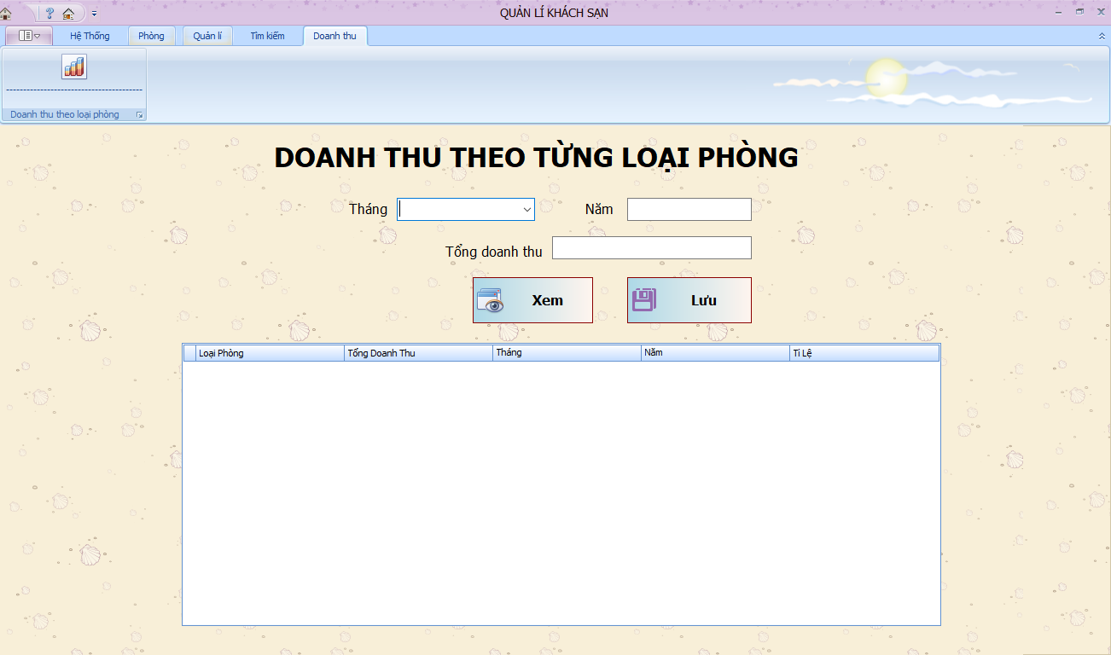

* ***Chi tiết thiết kế giao diện:***

|  |  |  |  |
| --- | --- | --- | --- |
| STT | Tên | Kiểu | Ý nghĩa |
| 1 | lbDoanhThu | Label | Tiêu đề Doanh thu theo từng loại phòng |
| 2 | cmbThang | ComboBox | Danh sách 12 tháng |
| 3 | txtNam | TextBox | Nhập năm |
| 4 | btnXem | Button | Nút xem doanh thu phòng |
| 5 | btnLuu | Button | Nút Lưu |
| 6 | btnQuayLai | Button | Nút quay lại |
| 7 | dvgDoanhThu | Datagridview | Chứa thông tin doanh thu |

* **Màn hình Thay đổi quy định**

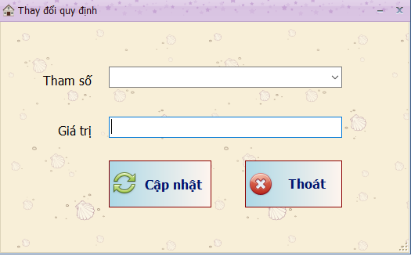

* ***Chi tiết thiết kế giao diện:***

|  |  |  |  |
| --- | --- | --- | --- |
| STT | Tên | Kiểu | Ý nghĩa |
| 1 | lbThamSo | Label | Tiêu đề tham số |
| 2 | lbGiaTri | Label | Tiêu đề giá trị |
| 3 | txtThamSo | TextBox | Nhập tham số |
| 4 | txtGiaTri | TextBox | Nhập giá trị |
| 5 | btnCapNhat | Button | Nút cập nhật giá trị thay đổi |